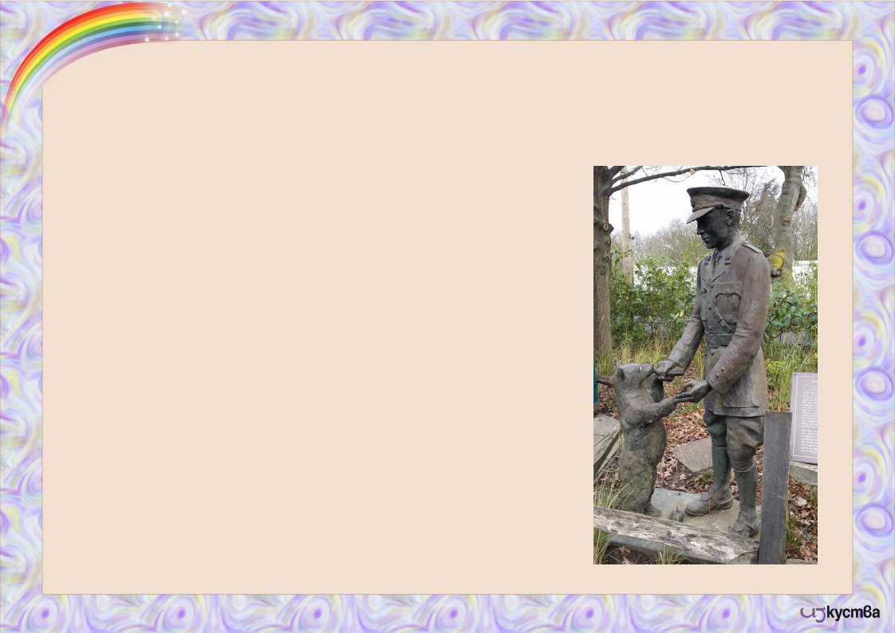
Открий 6 глагола. Форматирай ги по следния начин: цвят – син, размер 18, стил – удебелен (В).

През 1924 г., по време на семейна разходка до Лондонската зоологическа градина, Кристофър Робин Милн, синът на писателя А. А. Милн, се запознава с Уини. Кристофър се привързва силно към Уини и започва да го посещава често, като понякога дори влиза в клетката му. Скоро сменя името на любимото си плюшено мече Едуард (получено като подарък още за първия му рожден ден) с Уини Пух (Winnie the Pooh), в чест на приятеля си от зоологическата градина. Съществуват две версии за появата на втората част от името - Пух (като и двете са споменати от Милн в книгата „Мечо Пух“). Според едната, Пух е името на играчка лебед, която Кристофър по-рано е имал, а според другата - „пух“ е звукът, който Мечето Едуард е издавало, за да пъди мухите от носа си, докато е висяло повече от седмица на ръцете си (по време на едно от приключенията си). В българския език името е прието с превода „Мечо Пух“.

Из Уикипедия

